**GUÍA DE ESTUDIOS N°7**

**Instrucciones:** “Lea comprensivamente la guía de estudios y desarrolle la actividad propuesta en archivo Excel, **el nombre del documento Excel debe indicar la siguiente información: nombre, apellidos, curso, nombre del módulo, guía 7.** El documento Word elaborado por usted debe ser enviado para su revisión al correo: [natalia.gorosito@colegioprovidencialaserena.cl](mailto:natalia.gorosito@colegioprovidencialaserena.cl), en caso de dudas y consultas también utilice al mismo correo.

**Objetivos**

* Aplica funciones y formatos de hoja de cálculo Excel

**Hoja de cálculo Excel**

|  |
| --- |
| Los documentos que elaboremos en un archivo Excel pueden ser:  Cuantitativo: representan datos que pueden ser asociados a números o cantidades.  Cualitativo: representan las cualidades de los datos, entregan cierta información. |

**Calcular porcentajes**

En muchas ocasiones tendremos que calcular porcentajes a alguna cifra determinada, para ello podemos aplicar dos fórmulas:

=celda*x%

=celda*0,x

Por ejemplo si queremos calcular un 15% de precio que esta determinado en la celda i4, tendríamos que aplicar la formula de la siguiente manera:

=i4*15% , o bien

=i4*0,15

**Calcular máximos y mínimo**

Para calcular máximo y mínimo podemos aplicar la función =max, =min respectivamente. Con esto podremos identificar lo valores máximo o valores mínimos de un conjunto de datos:

=max(celda:celda)

=min (cenda:celda)

**Función condicional Si**

La función =SI( ) es una de las más potentes que tiene Excel. Esta función comprueba si se cumple una condición. Si ésta se cumple, da como resultado VERDADERO. Si la condición no se cumple, da como resultado FALSO. Observe la siguiente sintaxis:

=SI(prueba logica; "valor si verdadero";"valor si falso")

Ejemplo 2: Imagina que en la celda A1 escribimos la edad de una persona y en la celda A2 queremos que aparezca el texto "Mayor de edad" en el caso que la edad sea igual o superior a 18, mientras que nos interesará aparezca "Menor de edad" en caso que la edad sea menor de 18. La función que deberíamos escribir sería =SI(A1>=18;"Mayor de edad";"Menor de edad") Observe que en el primer argumento preguntamos por mayor o igual que 18, si la respuesta a la pregunta es Verdadera se realizará el segundo argumento: "Mayor de edad", en cambio si la respuesta es falsa, realizamos el argumento: "Menor de edad".

Ejemplo 2: Imagina que la celda A1 escribimos la letra M si la persona es de genero masculino y escribimos la letra F si es de genero femenino, en la celda A2 queremos que aparezca el texto “masculino” en caso de digitar la letra M, y “femenino en caso de digitar la letra F. La función que deberíamos escribir sería =SI(A1="M";" Masculino";" Femenino"). Observe que el argumento “masculino” va a aparecer si identifica la letra M, de lo contrario el argumento será “femenino”

**Actividad (60 ptos)**

Lea las indicaciones y siga cada instrucción de la actividad:

1. Copie los datos de la imagen en planilla Excel (4 ptos)
2. Incorpora bordes en tabla y color de fondo (4 ptos)
3. Aplique la función condicional SI en la columna “genero” de la imagen, para indicar si es masculino o femenino (10 ptos)
4. Aplique la función condicional SI en la columna “Mayoría edad” de la imagen, indicando si cumple o no con la mayoría de edad (10 ptos)
5. Calcula promedio de notas (nota 1, nota 2, nota 3) en la columna “Promedio” de la imagen (10 ptos)
6. Aplique la función max, para identificar la nota más alta en la columna “Máximo” de la imagen (10 ptos)
7. Aplique la función min, para identificas la nota más baja en la columna “Mínimo” de la imagen (10 ptos)
8. Para la columna “Promedio” aplique formato celda “número” con dos decimales. (2 ptos)

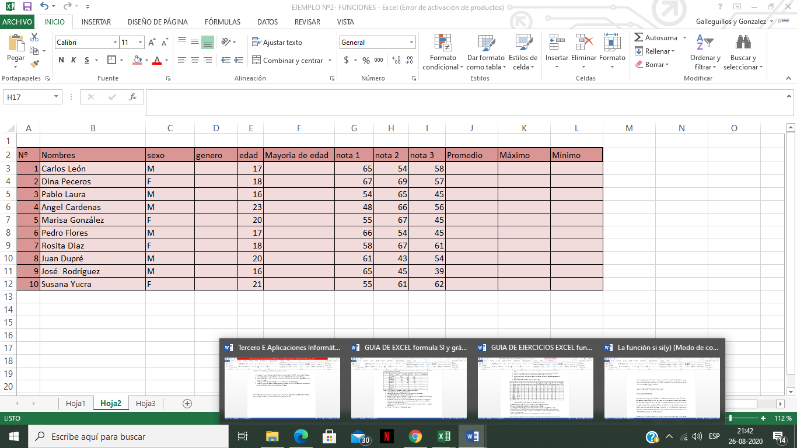

Observación: Recuerde realizar el trabajo en un archivo Excel, guarde el documento con su nombre, curso, módulo y n° de guía. Copie los datos tal cual están en la tabla.

La manera de aplicar formatos celda esta descrita en la guía n°6 del módulo.